Proiect
 | REPUBLICA MOLDOVA  RAIONUL ȘTEFAN VODĂ  CONSILIUL RAIONAL ȘTEFAN VODĂ | 

MD–4201, or. ŞtefanVodă, str. Libertăţii, nr. 1, tel. (242) 226-50, tel/fax (242) 234-10,
e-mail: consiliul.raional-stefan-voda@apl.gov.md, web: www.stefan-voda.md

DECIZIE nr. 4/4
din 18 iulie 2025

Cu privire la aprobarea materialelor
lucrărilor de delimitare în mod masiv
proprietate publică a raionului Ștefan Vodă

Întru executarea Hotărârii Guvernului nr. 80/2019 privind aprobarea Programului de stat pentru delimitarea bunurilor imobile, inclusiv a terenurilor proprietate publică, din cadrul proiectului „Înregistrarea și Evaluarea Funciară”;
Examinând materialele lucrărilor de delimitare în mod masiv conform contractului de prestare a serviciilor nr.MD-PSA-290411-NC-REB/3, din data de 04 august 2022 cu stabilirea hotarelor unor terenuri proprietate publică a Consiliului raional Ștefan Vodă, elaborate prezentate de către SC „TERRALEX GRUP” SRL;
în conformitate cu prevederile art. 55 alin. (3¹³) al Legii cadastrului bunurilor imobile nr. 1543 din 25.02.1998, cu modificările completările ulterioare, art. 22 alin. (2) din Legea nr. 29 din 05.04.2018 privind delimitarea proprietății publice, Regulamentului privind modul de delimitare a bunurilor imobile proprietate publică, aprobată prin Hotărârea Guvernului nr. 63 din 11.02.2019;
în baza art. 43 alin. (1), lit. c), lit. d) și art. 46 din Legea nr. 436-XIV din 28 decembrie 2006 privind administrația publică locală, Consiliul raional Ștefan Vodă DECIDE:

1. Se aprobă materialele lucrărilor cadastrale de delimitare în mod masiv cu stabilirea hotarelor, planurilor geometrice, planurilor de contur, procesul-verbal, al următoarelor terenuri, bunuri imobile proprietate publică a raionului Ștefan Vodă, amplasate în limita hotarului satul Popeasca, raionul Ștefan Vodă, conform anexelor nr. 1, nr. 2, nr. 3 și nr. 4, după cum urmează:
  - Terenul cu nr. cadastral 85272030253, suprafața de 2,5062 ha, categoria de destinație II - Terenuri din intravilanul localităţilor/ aferent drumurilor publice din intravilan;
  - Terenul cu nr. cadastral 85272040350, suprafața de 0,1467 ha, categoria de destinație II - Terenuri din intravilanul localităţilor/ aferent obiectivului public și administrativ;
2. Executarea prezentei decizii se pune în sarcina doamnei Elena Luchin, șef Serviciu relații funciare și cadastru.
3. Controlul executării prezentei decizii se atribuie domnului Vasile Maxim, vicepreședintele raionului.
4. Prezenta decizie poate fi contestată cu cerere de chemare în judecată la Judecătoria Căușeni, sediul Ștefan Vodă, cu sediul în or. Ștefan Vodă, str.Grigore Vieru, 6, în termen de 30 de zile din data publicării, potrivit prevederilor Codului administrativ al Republicii Moldova nr. 116/2018.
5. Prezenta decizie se publică în Registrul de stat al actelor locale, pe pagina web a Consiliului raional www.stefan-voda.md și se comunică entităților / persoanelor relevante.

Preşedintele şedinţei

Contrasemnează:
Secretarul interimar al Consiliului raional Cristina VREMERE
Anexa nr.1
la Decizia Consiliului raional Ştefan Vodă
nr. 4/4 din 18 iulie 2025
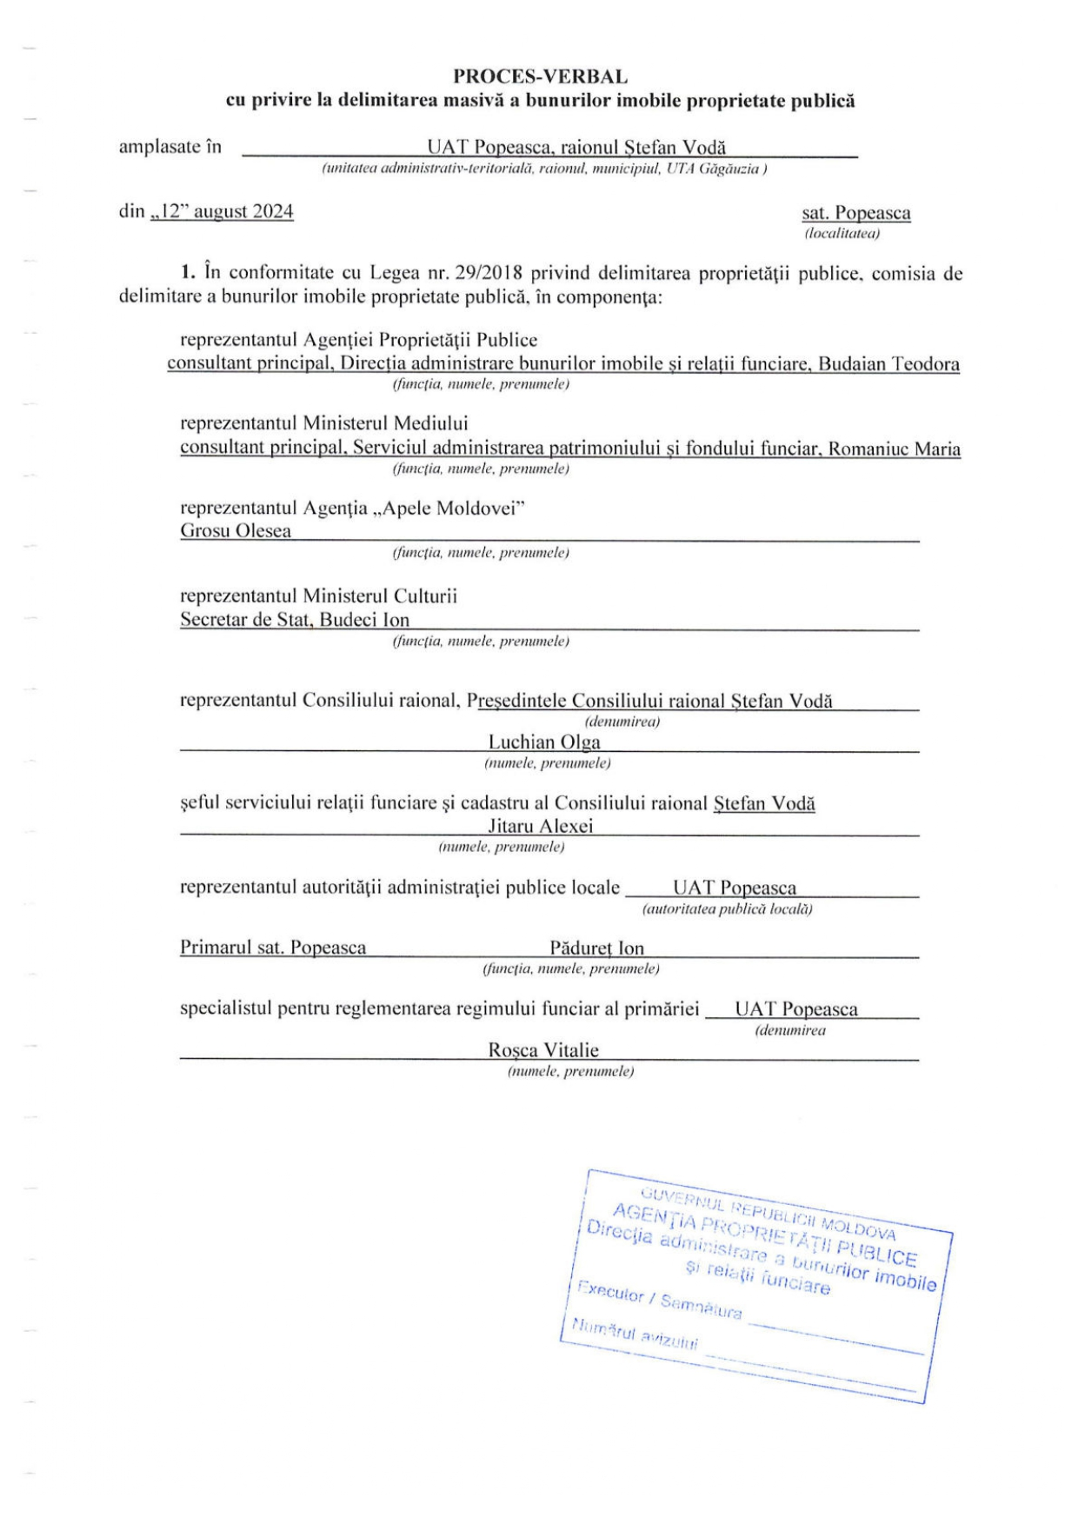

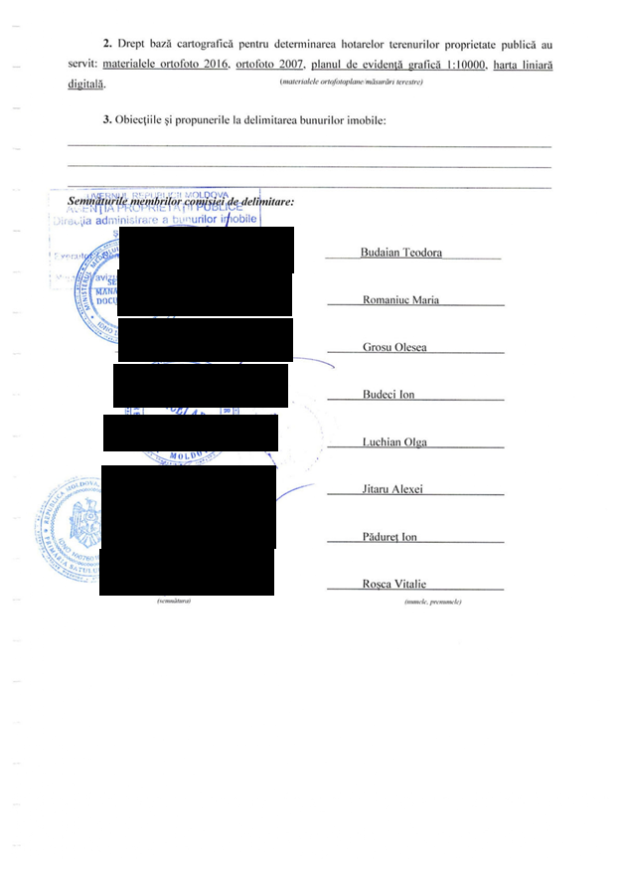
fwefwefwefwefwefwefwefwefwefwefwefwefwefwefwefwefwefwefwefwefwefwefwefwwefwefwefwefwefwefwefwefwef
wefwefwefwefwefwefwefwefwefwefwefwefwefwefwefwefwefwefwefwefwefwefwefwef
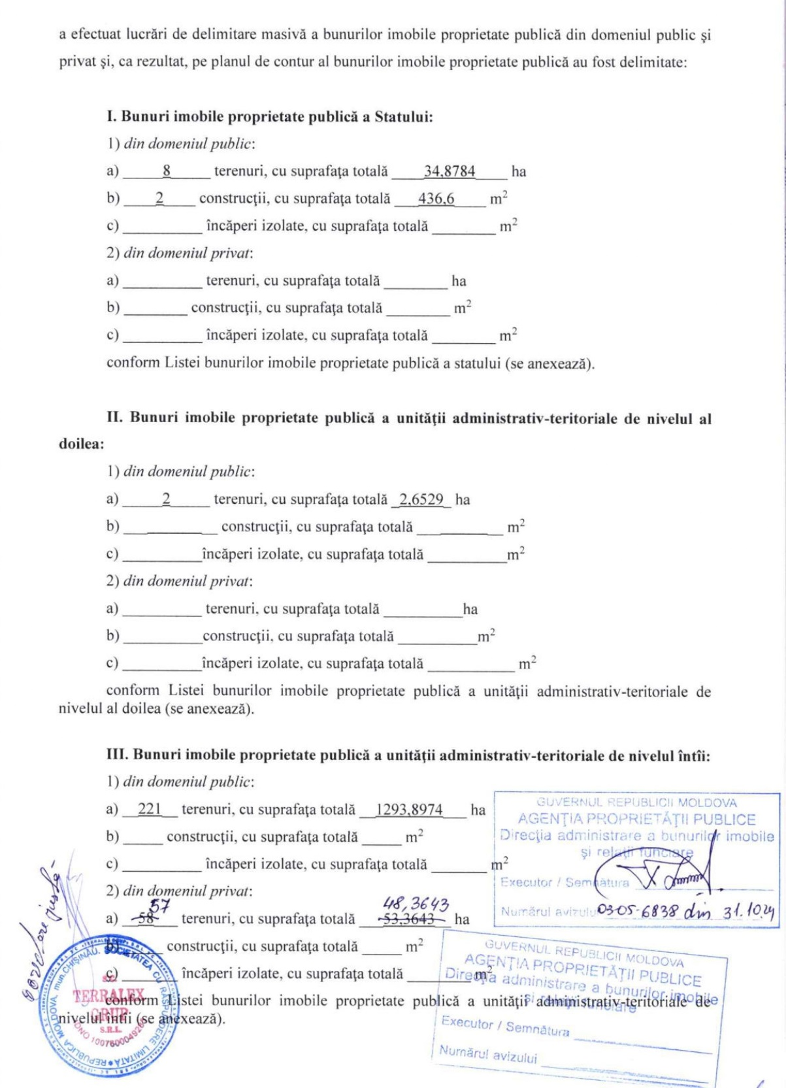
wefwefwefwefwefwefwefwefwefwefwefwefwefwefwefwefwefwefwefwefwefwefwefwef

Anexa nr.2
la Decizia Consiliului raional Ştefan Vodă
nr. 4/4 din 18 iulie 2025
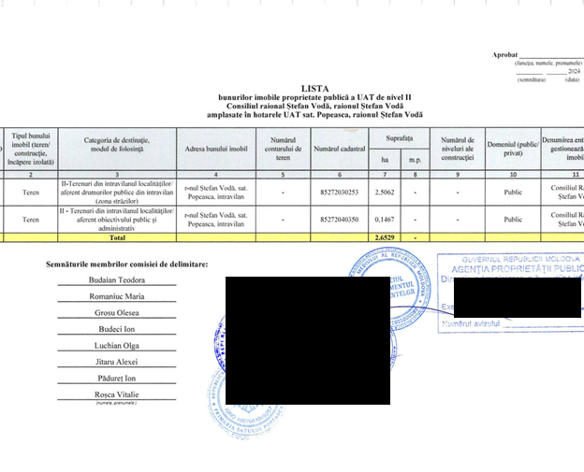

Anexa nr.3
la Decizia Consiliului raional Ştefan Vodă
nr. 4/4 din 18 iulie 2025
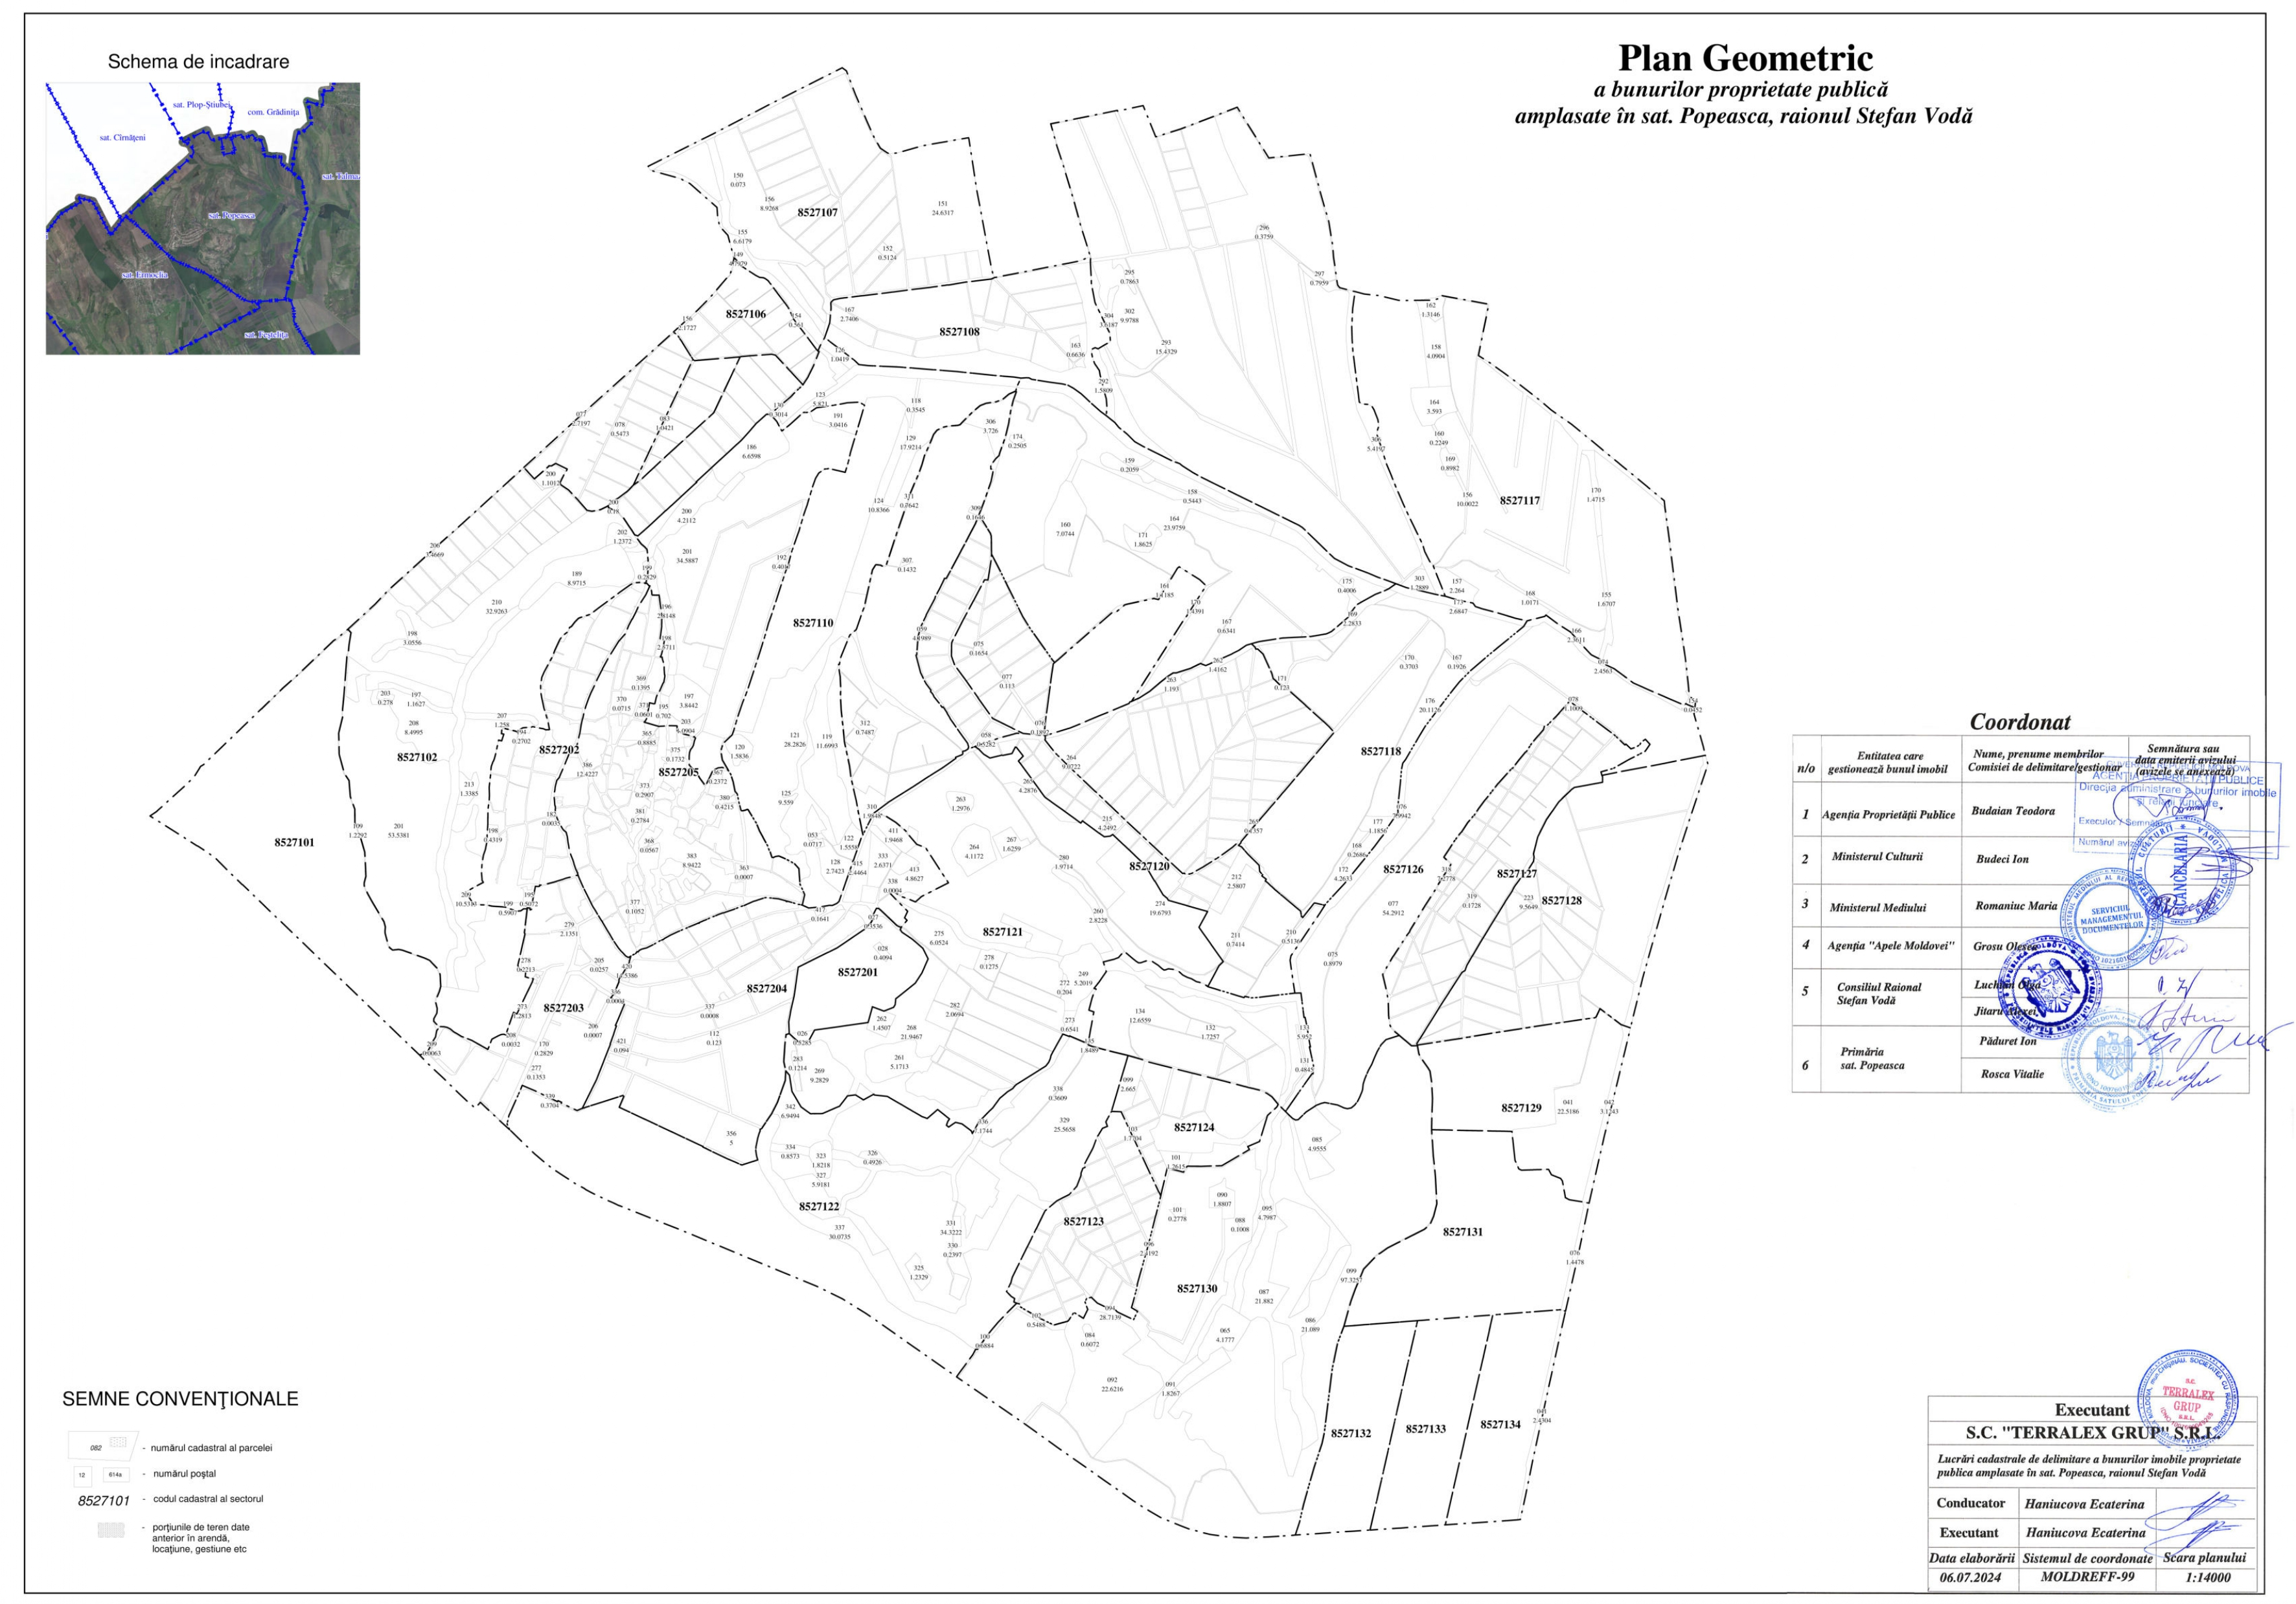
Поместите здесь ваш т
Aaaaaaaaaaaaaaaaaaaaaa
fewfwefwefwe
wefwefwefwewefa
Anexa nr.4
la Decizia Consiliului raional Ştefan Vodă
nr. 4/4 din 18 iulie 2025

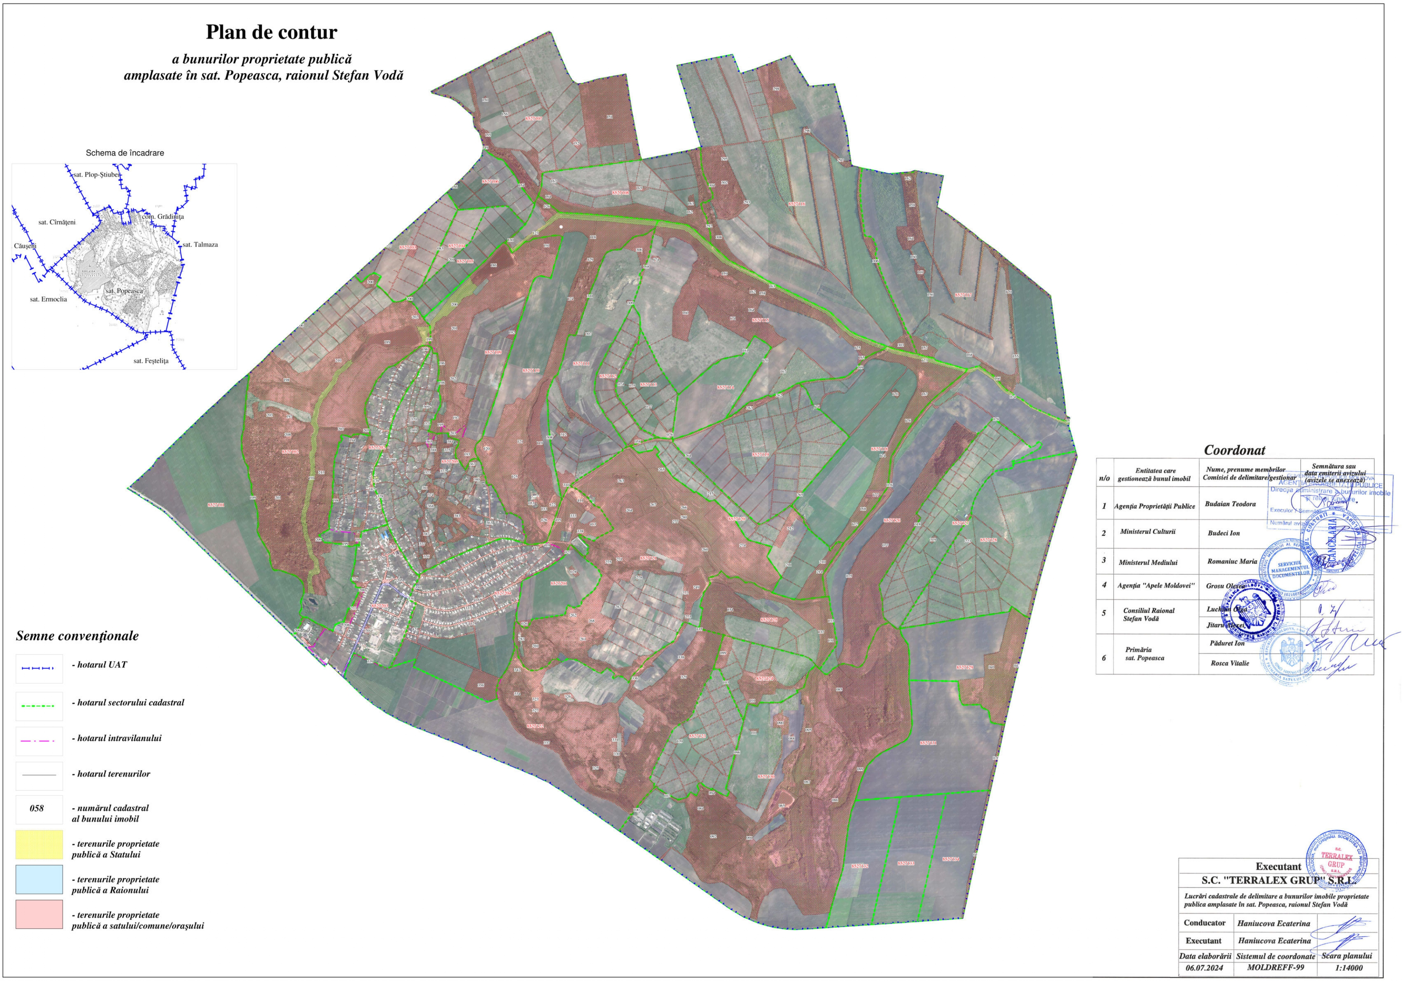
Поместите
десь ваш текстewfwefwe
wefwefwefwefwefwefwefwefwefwefwefwefwefwefwefwefwefwefwefwefwefwefwefwefwefwefwefwefwefwefwefw

